新版教务系统成绩录入操作说明（教师）
步骤1.教学班成绩录入比例设置
菜单路径：
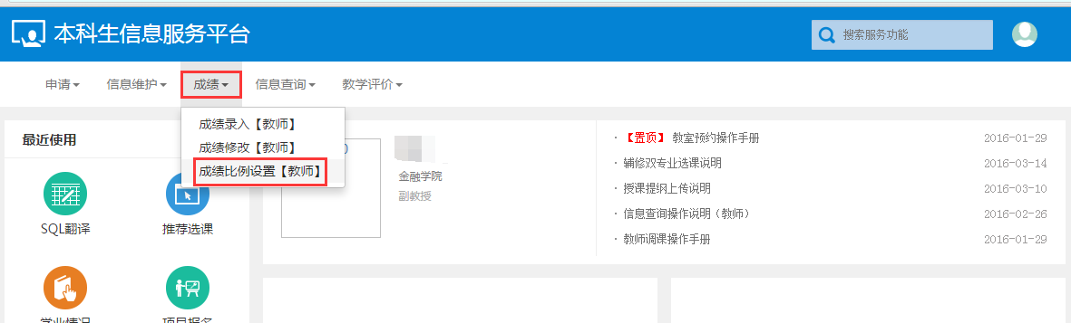
图1教学班录入比例设置路径
进入成绩比例设置界面，然后选择教学班，点击设置，根据需要设置级制和比例，如下图所示：
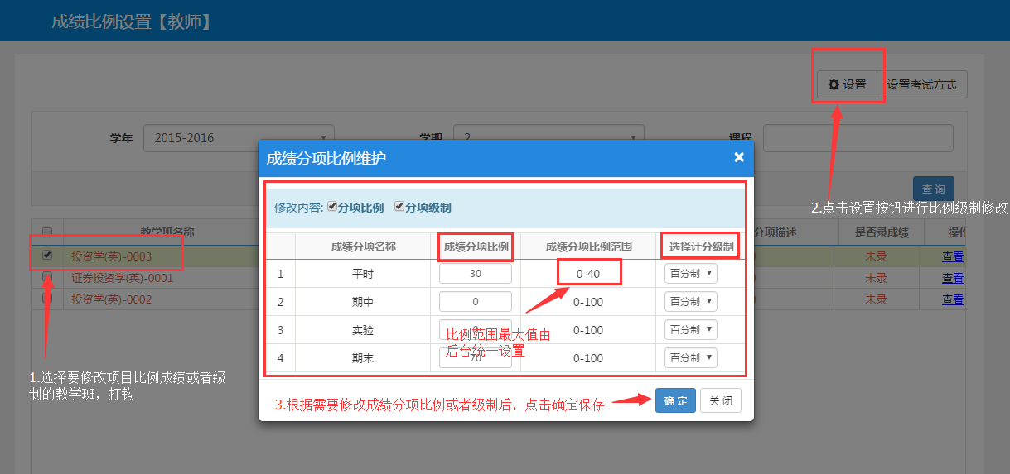
图2.成绩项目比例设置方式1
如果该教学班已经录入过成绩，需要进入到教学班录入界面（具体路径看步骤2），进入教学班录入界面后，点击左侧黄色框，在里面修改比例和级制，如下图：
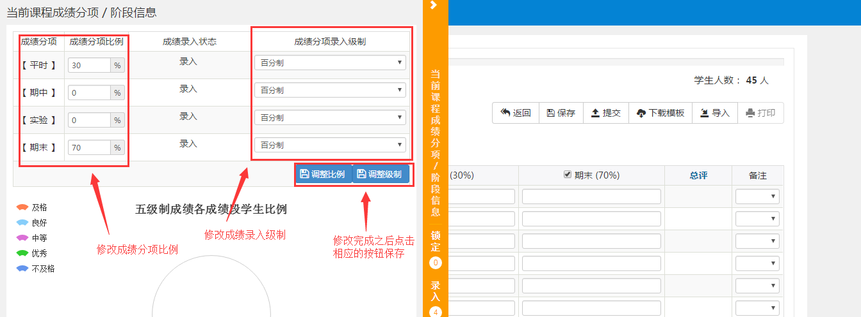
图3.成绩项目比例设置方式2
方法1可以较快地设置所有没有输入成绩前的成绩项目比例，如果有成绩后，只能用方法2进入要修改的教学班录入界面修改。
同时，如果选择教学班后，点击设置考试方式按钮，可以对该教学班的考试方式进行设置，方便过滤。如下图：
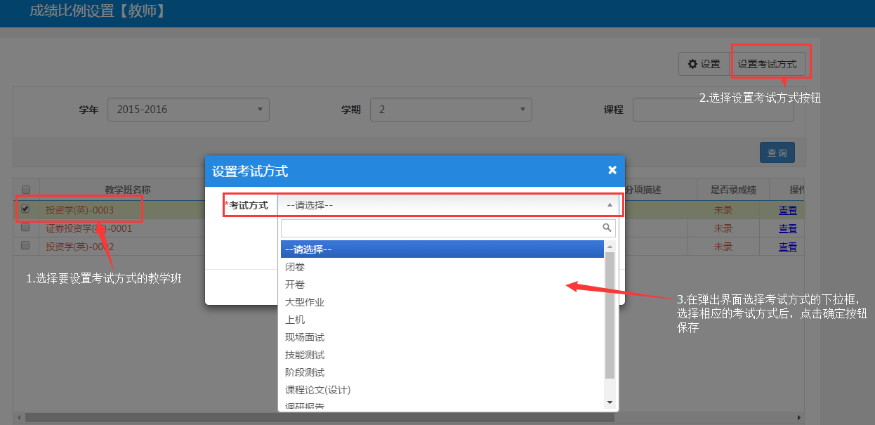
图3.教学班设置考试方式

步骤2.成绩录入
菜单路径：
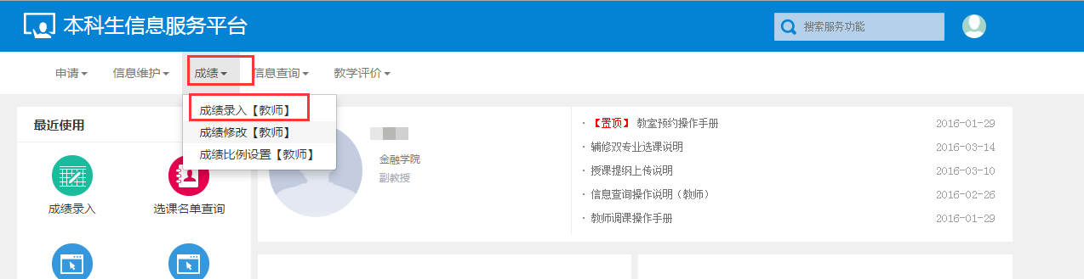
图4.成绩录入路径
进入界面后，选择可录入的教学班，如果该教学班要录入但显示锁定，联系教务处修改，输入课程密码，默认为登录密码，如下图：
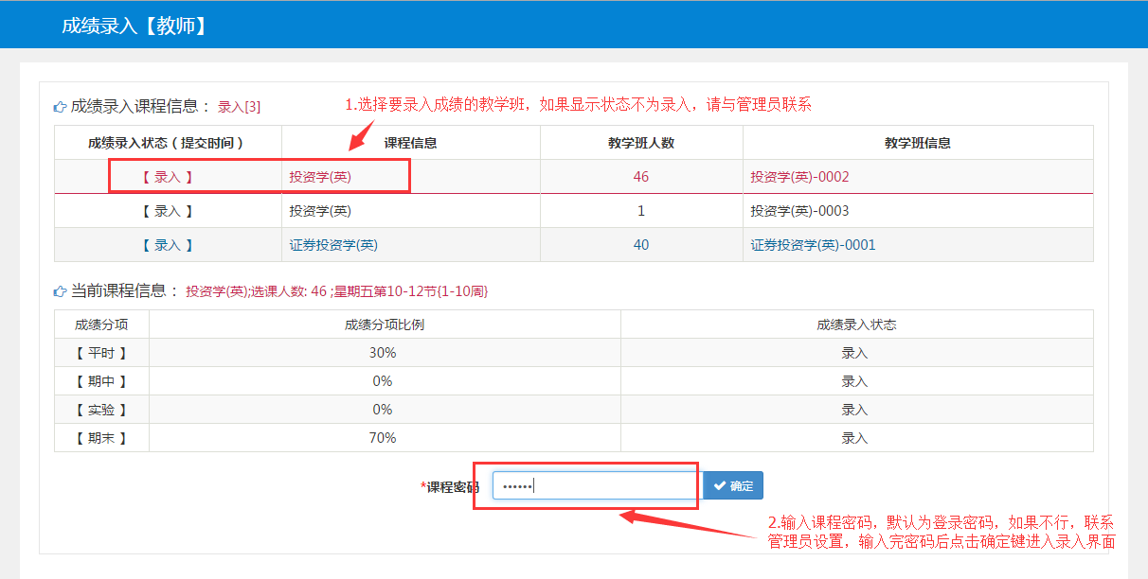
图5.选择成绩录入教学班
步骤3.成绩录入方式：
在步骤2进去成绩录入界面后，有2种成绩录入方式，分别为网上直接录入和下载模板录入。
方式1直接录入，如下图所示：

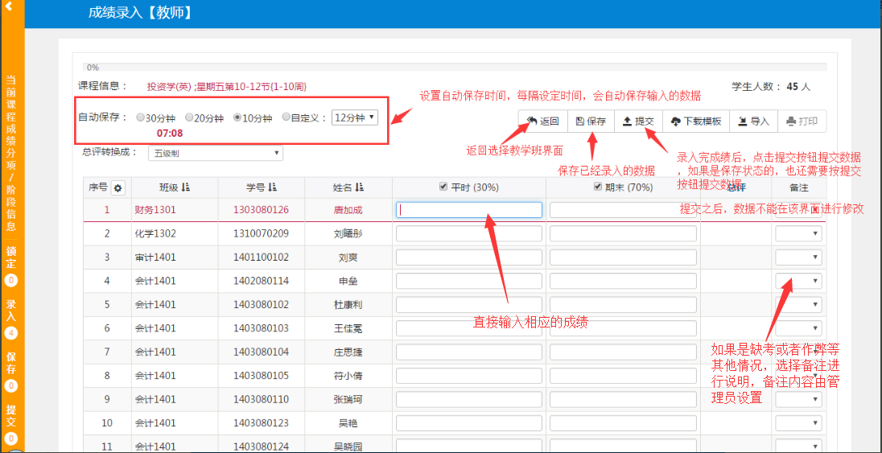
图6.网页上直接录入成绩
方式2下载模板，如下图：
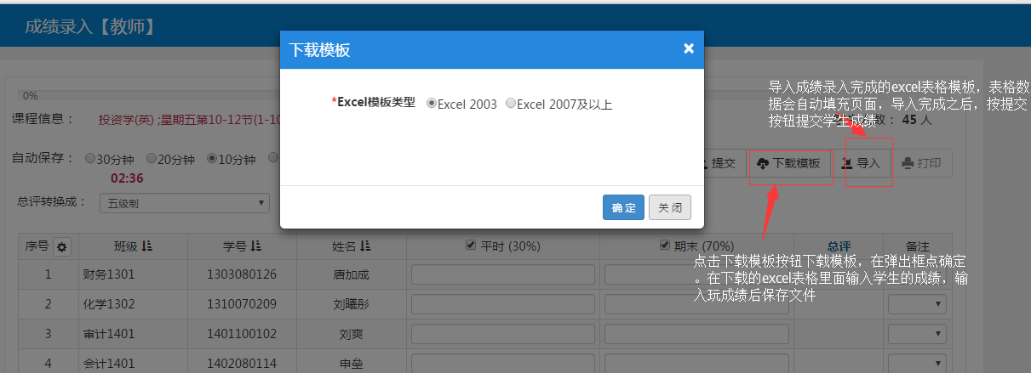
图7.通过模板的方式录入成绩
注意：成绩输入完成之后按提交按钮提交成绩，提交后成绩在这个界面不能在修改。

新版教务系统成绩修改操作说明（教师）

步骤1：网上申请修改成绩：
菜单路径：
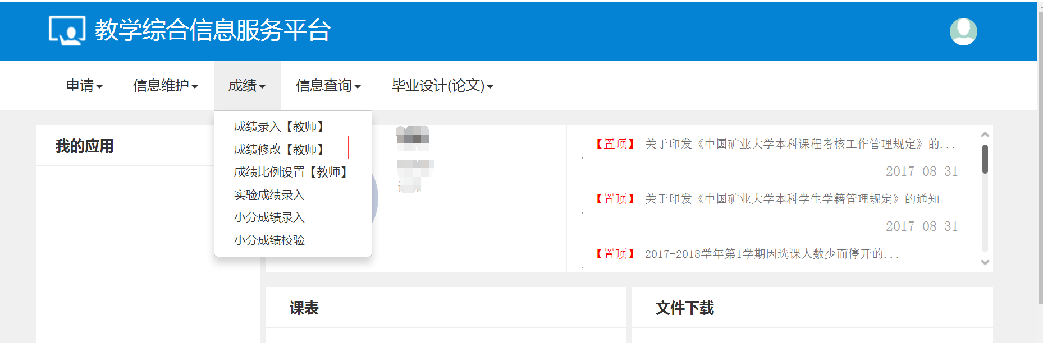

图1

进入成绩修改界面，然后选好学年学期，填写课程名称，并选择需要修改的教学班，点击申请，如下图所示：
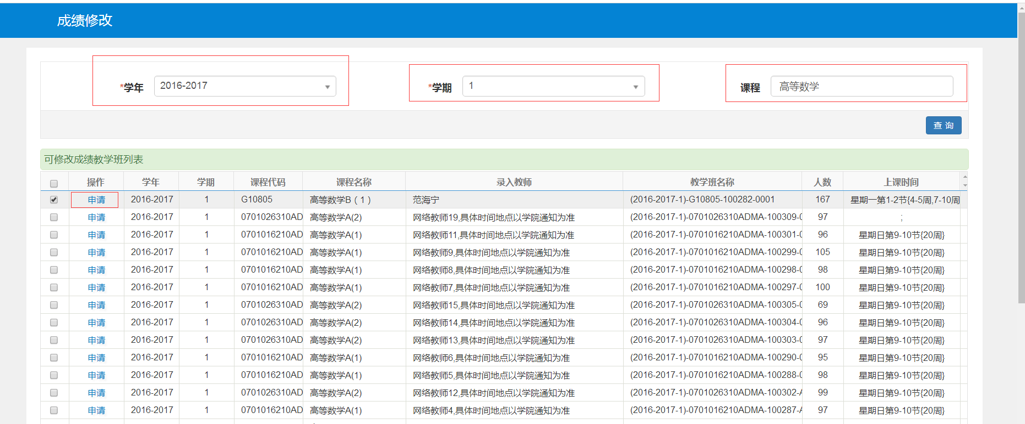
图2

填写学号，找到相应的学生，并将修改原因注明，然后点击提交，如下图：
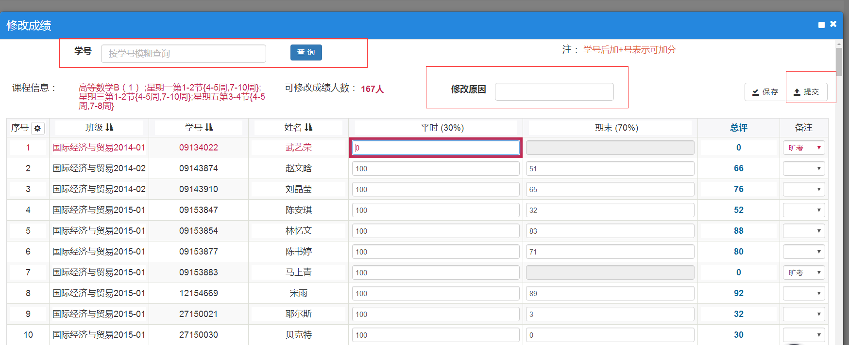
图3

步骤2：填写中国矿业大学学生成绩更改申请表，一式两份，教师确认签字，交教研室主任，教学副院长签字后，交学院教学办公室，由教学秘书在系统中审核通过后，盖学院章，送教务部学籍服务中心行政楼A106。表格见附件。

步骤3：教务部学籍服务中心在教务系统中审核通过并签字，一份留存，一份由教师送至原始成绩单存放单位。

附件：中国矿业大学学生成绩更改申请表

中国矿业大学学生成绩更改申请表
开课学院 |  | 开课学期 | 20 ～20 第 学期
课程名称 |  | 任课教师
成绩更改详细原因：

学生所在班级： 姓名： 学号：
更改前的成绩：平时 期末 总评 备注
更改后成绩： 平时 期末 总评 备注

责任人（签字）： 日期
教研室意见：

教研室主任（签字）： 日期
任课教师所在学院意见：

任课教师所在学院教学院长（签字）： 公章 日期
教务部意见：

（签字） 日期
注意：1.本表由责任人填写并找有关领导签字后送交学籍办公室；
2. 学籍办公室视领导签字结果，在教务系统内做出相应处理；
3.本表一式两份，分别存在教务部与原始成绩单存放单位；
4.每张申请表只能更改一名学生的成绩。

